 | Краткосрочный план урока № 24
 | Раздел долгосрочного плана: 7.3В Программирование решений |  |  |  |  | Школа: КГУ «школа-лицей № 14»
 | Дата: 2.03 |  |  |  |  | ФИО учителя: Тымкив Елена Ивановна
 | Класс: 7 |  |  |  |  | Участвовали: | Отсутствовали:
 | Тема урока |  | Программирование составных условий
 | Учебные цели для достижения на этом уроке (ссылка на учебную программу) |  | 7.1.2.1 Различать понятия «система программирования» и  «языки программирования».  7.4.1.1Выполнять требования к созданию интерфейса  разрабатываемого проекта.  7.3.3.1 Классифицировать типы данных.  7.3.2.1 Записывать алгоритм на языке программирования.
 | Цель урока |  | - Знают определение простые и составные условия;  - Определяют назначение логических выражений И, ИЛИ, НЕ;
 | Критерий оценивания |  | - используют логические операции при программировании составных условий  Обучающийся  - Записывает определение для понятий «система программирования» и «языки программирования».  - Определяет требования к созданию интерфейса  разрабатываемого проекта.  - Определяет верное соответствие значений переменных с типами данных.  - Создает алгоритм на языке программирования.
 | Языковые цели |  | Учащиеся в работе используют термины:  - простые условия;  -составные условия;  - логические операции И, ИЛИ, НЕ (And, Or, Not)
 | Привитие ценностей |  | - Развитие логического мышления;  - воспитание творческого подхода к труду;  - Уважения;  - Сотрудничества
 | Межпредметная связь |  | Математика, Самопознание.
 | Предшествующие знания по теме |  | Условные операторы
Ход урока
Запланированные этапы урока |  | Виды запланированных упражнений на уроке |  |  |  |  |  |  | Ресурсы
Начало урока  5 мин |  | Организационный момент: проверка присутствующих, ознакомление с темой, целями и критериями успеха урока.  Актуализация знаний, повторение определения и структуры условного оператора.  Задание 1.  Запишите с помощью условного оператора «Если время на часах 11 вечера, то идти спать, иначе читать книгу».  Задание 2.  Дан алгоритм:  Ввод значения x  IF x<–20 THEN y := 2 * x  IF x<=10 THEN y := 51  IF x>10 THEN y := x  Вывод y  Какое число будет выведено в результате выполнения алгоритма, если ввести значение X = 100 ? |  |  |  |  |  |  | Презентация  Карточка задание
Середина урока  30 мин |  | Учитель объясняет, что называется простым условием, составным условием, какие операторы используются при составлении составных условий.  При решении различных задач иногда возникает необходимость проверять выполнение двух и более условий.  Например, условие:  10<а<100  а>10 и а<100  состоит из двух условий, которые должны выполняться одновременно:  а>10 и а<100.  Такие условия называют составными.  Для записи составных условий на языке программирования используют следующие логические операции:  · and – логическое «и»;  · or – логическое «или»;  · xor – логическое «исключающее или»;  · not – логическое отрицание.  С помощью логических операций простые условия объединяют в составные. Простые условия при этом обязательно заключаются в скобки, так как логические операции имеют более высокий приоритет, чем операции сравнения.  Правила выполнения логических операций  Составное условие, состоящее из двух простых условий, соединенных операцией and, верно (истинно) только тогда, когда верны оба простых условия.  Таблица истинности Логического умножения (конъюнкции)  Пример1: Запишите условие 0 <a <= 5 с помощью логических операций.  Ответ: If (a>0)and(a<=5)  Составное условие, состоящее из двух простых условий, соединенных операцией or, верно тогда, когда верно хотя бы одно из простых условий.  Таблица истинности Логического сложения (дизъюнкции)  Пример2: Запишите условие a<=0 или a>5 с помощью логических операций.  Ответ: If (a>=0)or(a>5)  Составное условие not верно только тогда, когда простое условие ложно.  Таблица истинности Отрицание  Пример3: Запишите условие a не меньше 5 с помощью логических операций. Можно записать как If (a>=5) или с помощью логической операции not.  Ответ: If not(a<5)  Физминутка.  Самостоятельная работа Сор 4. |  |  |  |  |  |  | Презентация
  Условие А | Условие В | Условие И(and) В
  Истина | Истина | Истина
  Истина | Ложь | Ложь
  Ложь | Истина | Ложь
  Ложь | Ложь | Ложь
  Условие А | Условие В | Условие ИЛИ(or) В
  Истина | Истина | Истина
  Истина | Ложь | Истина
  Ложь | Истина | Истина
  Ложь | Ложь | Ложь
  Условие А | Условие not B
  Истина | Ложь
  Ложь | Истина
Конец урока  Подведение итогов, рефлексия, домашнее задание с комментариями  5 мин |  | 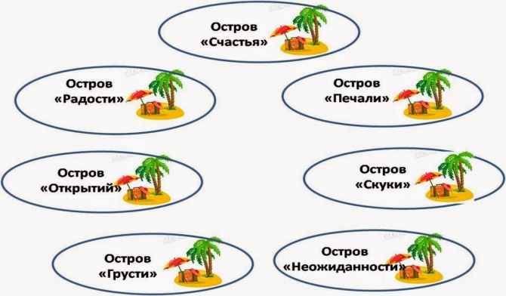  С помощью стикеров учащиеся показывают свое отношение к уроку  Домашнее задание  Составить расписание занятий так, чтобы математика была первым или вторым уроком, информатика первым или третьим уроком, а физика – вторым или третьим.  В расписании всего три урока. Сколько вариантов расписания с такими условиями можно составить? |  |  |  |  |  |  | Рефлексия
Дифференциация – каким способом вы хотите больше оказывать поддержку? Какие задания вы даете ученикам более способным по сравнению с другими? |  |  |  |  | Оценивание – как Вы планируете проверять уровень освоения материала учащимися? |  |  | Охрана здоровья и соблюдение техники безопасности
Поддержку слабоуспевающим учащимся, развитие логического мышления как слабоуспевающих, так и сильных учащихся |  |  |  |  | Оценивание урока учащимися «Мой остров» |  |  | ТБ в кабинете ИВТ, физкультминутка
Рефлексия по уроку
Была ли реальной и доступной цель урока или учебные цели?
Все ли учащиеся достигли цели обучения? Если ученики еще не достигли цели, как вы думаете, почему? Правильно проводилась дифференциация на уроке?
Эффективно ли использовали вы время во время этапов урока? Были ли отклонения от плана урока, и почему?
Общая оценка

Две вещи, лучше всего прошедшие на уроке (касающиес преподавания и обучения)?
1:

2:

Что могло бы посодействовать тому, чтобы урок прошел еще лучше? (касающиеся преподавания и обучения)?
1:

2:

Что я выяснил на этом уроке о классе или о достижениях/затруднениях отдельных учеников на что обратить внимание на следующем уроке?

